Сведение о руководителе ОМСУ и его структурных подразделений
Глава Сельского поселения является высшим должностным лицом Сельского поселения и наделяется Уставом сельского поселения в соответствии с Федеральным законом собственными полномочиями по решению вопросов местного значения. Глава Сельского поселения осуществляет свои полномочия на постоянной основе. Глава Сельского поселения избирается большинством голосов от установленного числа депутатов Совета. Срок полномочий главы Сельского поселения составляет 4 года. Глава сельского поселения должен соблюдать ограничения и запреты и исполнять обязанности, которые установлены Федеральным законом от 25 декабря 2008 года № 273-ФЗ «О противодействии коррупции» и другими федеральными законами.

СПРАВКА |  |  |  | 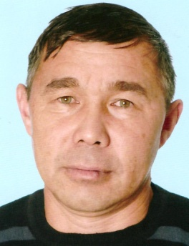

Елкибаев Илгиз Фатыхович

Глава СП Тазларовский сельсовет

Дата рождения: |  |  | 22.06.1970г
Место рождения: |  |  | с.Тазларово
Национальность: |  |  | башкир
Образование: |  |  | высшее
Ученая степень (звание) |  |  | не имеет
Является ли депутатом выборных органов власти: |  |  | Депутат Совета сельского поселения Тазларовский сельсовет муниципального района Зианчуринский район Республики Башкортостан
Партийная принадлежность: |  |  | беспартийный
Государственные награды: |  |  | не имеет
Семейное положение: |  |  | женат

ТРУДОВАЯ ДЕЯТЕЛЬНОСТЬ
1987-1991 | - | Учеба в Кумертауском педагогическом училище
1988-1990 | - | Служба в рядах СА, ефрейтор,
1991 | - | Принят на работу в Тазларовскую среднюю школу
1994-1998 | - | Учеба в БГПИ г.Уфа (заочное обучение)
25.09.2019 | - | Уволен из МОБУ СОШ с.Тазларово
25.09.2019 | - | Избран главой СП Тазларовский сельсовет МР Зианчуринский район РБ

